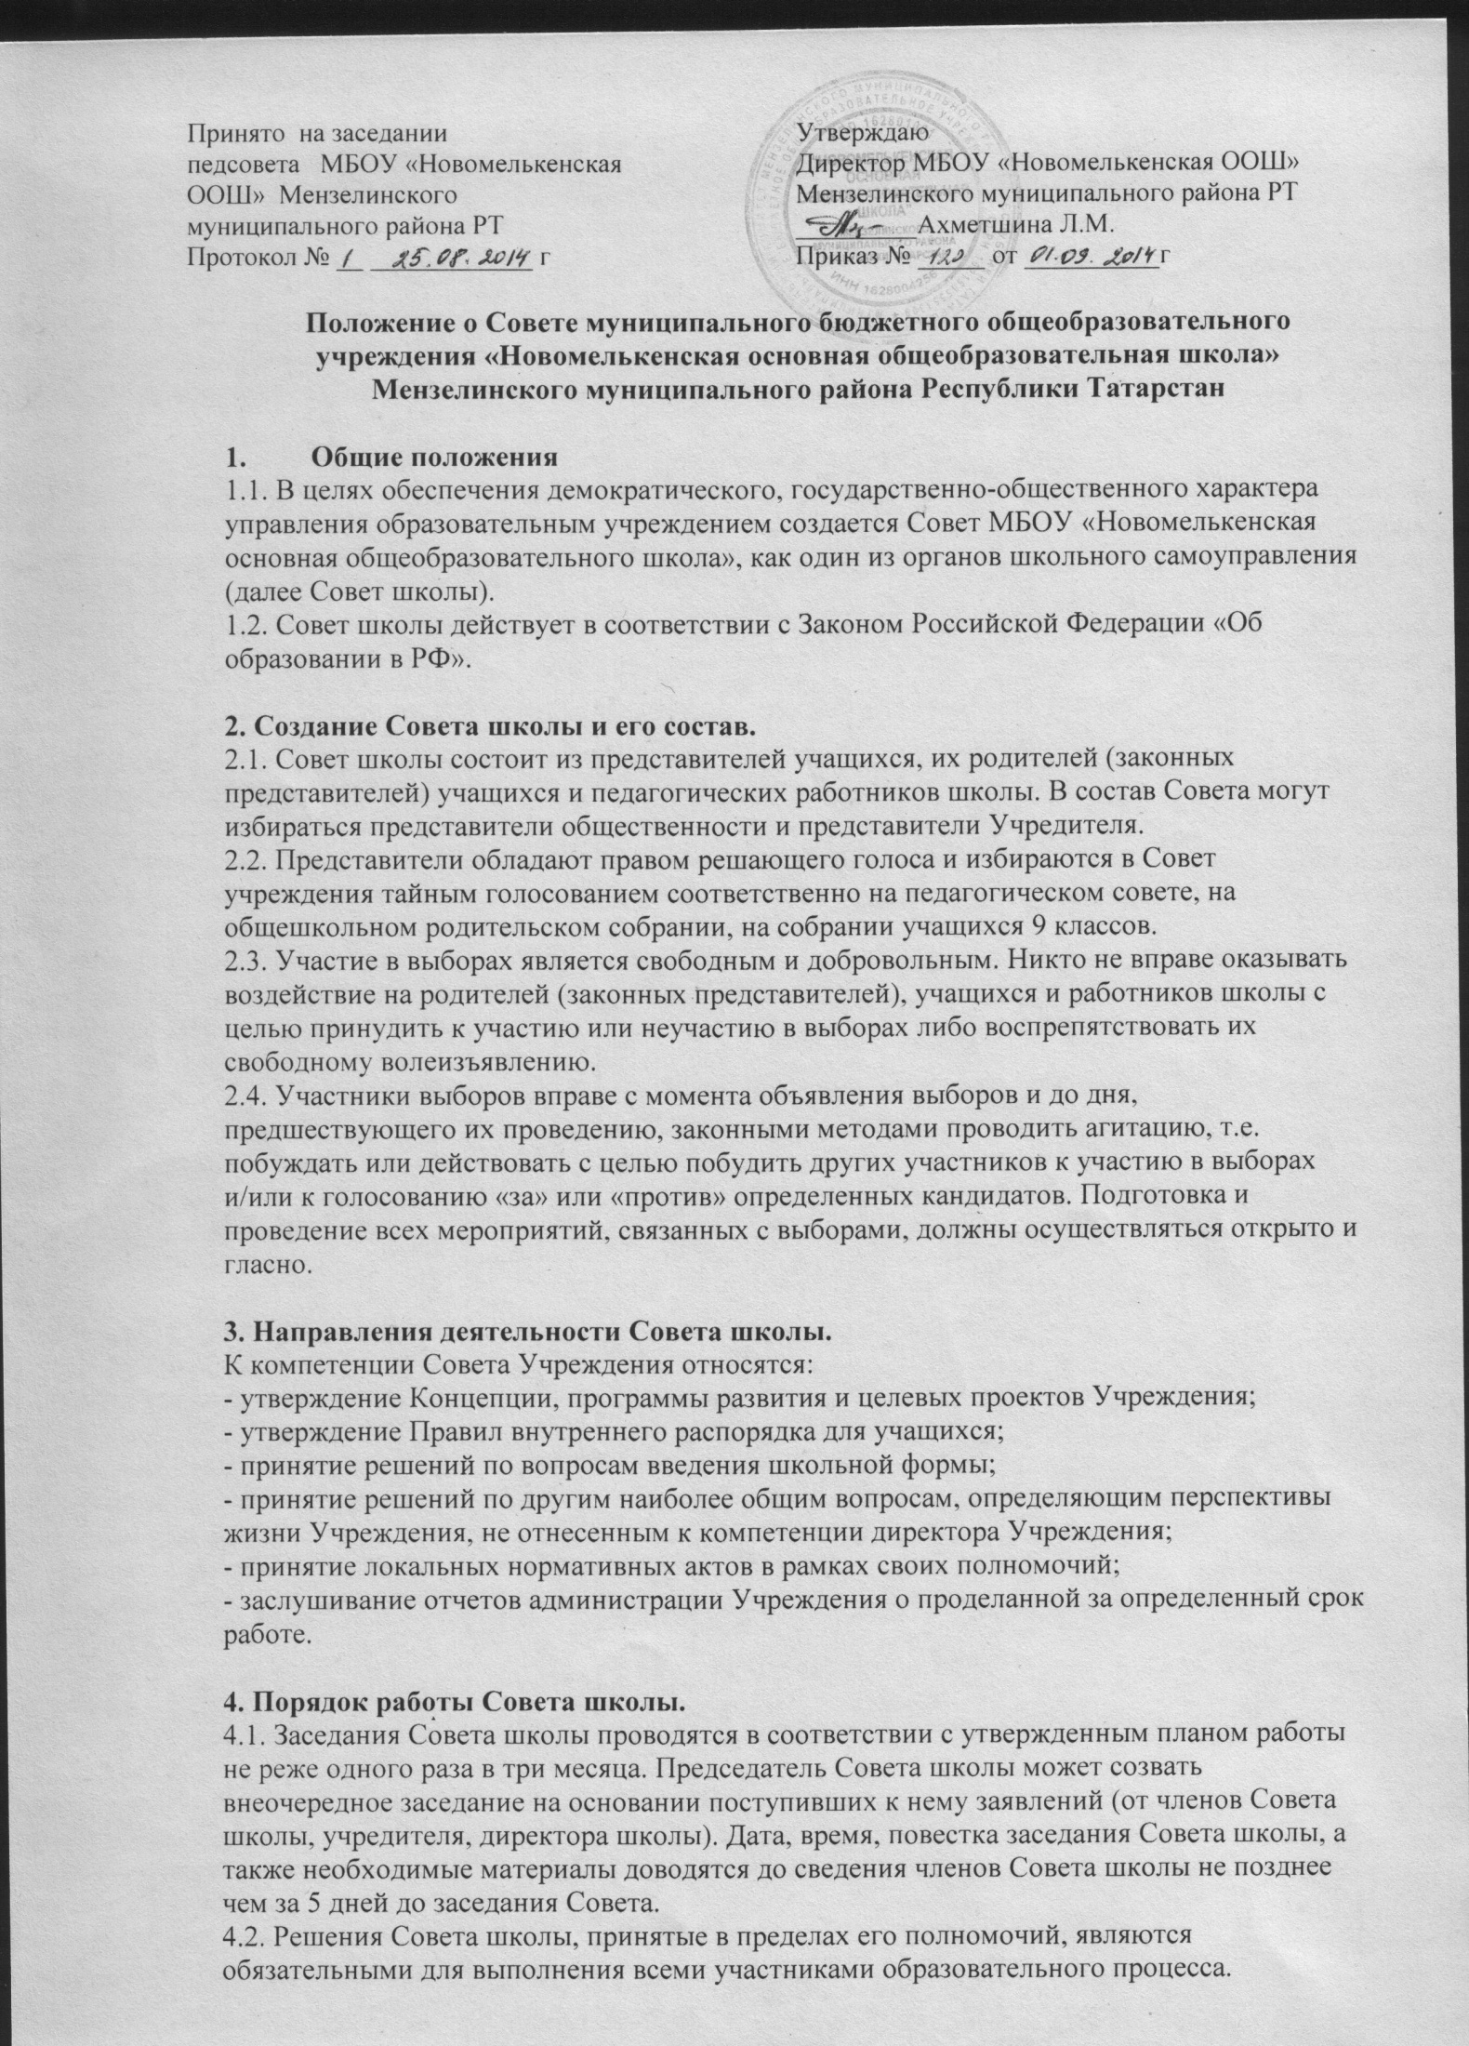
4.3. Решения Совета школы считаются правомочными, если на заседании Совета присутствовало не менее 2/3 его членов и за решение проголосовало большинство присутствующих.
4.4. По приглашению члена Совета школы в заседании с правом совещательного голоса могут принимать участие лица, не являющиеся членами Совета школы, если против этого не возражают более половины членов Совета, присутствующих на заседании.
4.5. Каждый член Совета школы обладает одним голосом. В случае равенства голосов решающим является голос председателя Совета школы.
4.6. Совет школы имеет право, для подготовки материалов к заседаниям Совета, выработки проектов его решений в период между заседаниями, создавать постоянные и временные комиссии Совета. Совет школы определяет структуру, количество членов и персональное членство в комиссиях, назначает из числа членов Совета школы их председателя, утверждает задачи, функции, персональный, состав и регламент работы комиссий. В комиссии могут входить с их согласия любые лица, которые Совет школы сочтет необходимыми для организации эффективной работы комиссии. Руководство работой любой комиссии возлагается только на члена Совета школы.

5. Права и ответственность членов Совета школы.
5.1. Члены Совета школы работают на общественных началах.
5.2. Член Совета школы имеет право:
- принимать участие в обсуждении и принятии решений Совета, выражать в письменной форме свое особое мнение, которое приобщается к протоколу заседания Совета школы;
- требовать от администрации учреждения предоставления всей необходимой для участия в работе Совета школы информации по вопросам, относящимся к компетенции совета;
-присутствовать на заседании педагогического совета учреждения с правом совещательного голоса;
-досрочно выйти из состава Совета школы по письменному уведомлению председателя.
5.3. Член Совета школы, не посещающий заседания без уважительных причин, может быть выведен из его состава по решению Совета школы в следующих случаях:
-по его желанию, выраженному в письменной форме;
- при увольнении с работы руководителя учреждения, или увольнении работника учреждения, избранного членом Совета школы;
- в связи с окончанием учреждения или отчисления (переводом) обучающегося, представляющего в Совете школы обучающихся ступени основного и среднего (полного) общего образования;
- в случае совершения противоправных действий, несовместимых с членством в Совете школы;
- при выявлении следующих обстоятельств, препятствующих участию члена Совета в работе Совета школы: лишение родительских прав, судебное запрещение заниматься педагогической и иной деятельностью, связанной с работой с детьми.
-после вывода из состава Совета школы его члена Совет принимает меры для замещения выбывшего члена.

6. Документация Совета школы.
6.1. Заседания Совета школы оформляются протокольно. В книге протоколов фиксируется ход обсуждения вопросов, предложения и замечания членов Совета.
6.2. Протокол заседания Совета подписывается председателем Совета и секретарем.
6.3. Нумерация протоколов ведется от начала учебного года.
6.4. Книга протоколов Совета школы нумеруется постранично, постоянно хранится в делах учреждения и передается по акту.

